Программа факультативного курса

Авторская педагогическая разработка

“Let’s learn English with pleasure”

Автор разработки:
Красикова Виктория Петровна,
учитель английского языка

Пояснительная записка

Данная программа факультативного курсапредназначена для учащихся 5 класса общеобразовательной школы, изучающих английский язык. Занятия проводятся с I по IV четверть 1 час в неделю (34 занятия).
Факультативный курс направлен на формирование коммуникативных и социальных компетенций учащихся основной школы, необходимых для успешного интеллектуального развития каждого участника факультатива. Считаю, что данная программа обеспечит развитие универсальных учебных действий, творческих способностей, необходимых для дальнейшей самореализации как в учебной, так и внеурочной деятельности, что в свою очередь позволит достойно проявить себя в олимпиадах и конкурсах разных уровней, выявить свой творческий потенциал, получить положительные эмоции владения иностранным языком.Программа факультатива позволитучащимсябыть успешным, научиться самостоятельно осваивать новые знания в условиях изменяющегося мира, применять полученные знания на практике в общении с зарубежными друзьями, расширить возможности творческого самовыражения, повысить свой интеллектуальный уровень.
Актуальность программы. Одним из показателей хорошего образования современного человека всегда было знание иностранных языков. Для успешного освоения языка ученик должен запомнить большое количество иностранных слов. Авторы УМК поиностранным языкам в подавляющем своем большинстве вообще не рассматривают тему запоминания новой лексики, фраз. Предполагается, что новая лексика и грамматика будет усвоена учеником естественным образом, в процессе выполнения большого количества упражнений.Освоение новой лексики — это самый трудоемкий процесс в обучении иностранного языка. Для того, чтобы удержать в голове большое количество новой информации необходима хорошая память. Для успешного формирования языковой и речевой компетенций, учитель должен постоянно искать эффективные способы активизации познавательной деятельности. Он должен поддерживать интерес к изучению иностранного языка, повышать мотивацию, развивать творческое и ассоциативное мышление и языковую догадку.
Новизна данного курса заключается в том, что усвоение лексических единиц, грамматических конструкций и видо-временных форм глагола английского языка осуществляется посредством мнемотехники. Мнемотехника - это технология эффективного усвоения новой информации путем сознательного образования ассоциативных связей с помощью специальных методов и приемов.Мнемотехника предполагает создание фиксированного ряда опорных образов и его постоянное хранение в активной памяти.Внутренние резервы мнемотехники уникальны, богаты и разнообразны. Это и смена деятельности, и эмоциональный подъем, и яркая ассоциативность, и доступность, и простота. Мнемонический прием не оставляет школьников безучастными и равнодушными, способствует развитию воображения, фантазии, а следовательно творческих способностей. Учащиеся развивают способность мыслить, свою креативность и желание кропотливо изучать материал.
В качествеметодологической основы данной программы были использованыидеи таких авторов, как:
- Е.Н. Солововой, зав. кафедрой МПГУ, к.п.н., по мнению которой, необходимо не только объяснять новый материал и организовать его правильную отработку, но и предлагать ученикам рациональные приемы работы с лексикой, грамматикой, фонетикой, различными типами словарей и справочников и текстом;
- Н.Д. Гальсковой, профессора, д.п.н., которая утверждает, что «чем больше свойств и особенностей личности обучающегося учитывается в учебном процессе, тем успешнее протекает процесс овладения обучающимися коммуникативной компетенцией. При этом наиболее значимым, особенно на начальном этапе обучения ИЯ, в общем балансе индивидуально-психологических особенностей, влияющих на успешность овладения ИЯ, является показатель объема оперативной памяти»;
- В.А. Козаренко, преподавателя курса мнемотехники Школы рационального чтения (г. Москва), автора системы запоминания«Джордано», созданной в 1990 году и доказавшей свою эффективность.
Специфика данной программы обусловлена использованием приёмов мнемотехники, что является очевидным признаком соответствия современным требованиям к организации учебного процесса.
Программа данного факультативного курса направлена на обучение учащихся приемам мнемотехники, позволяющим эффективно усвоить лексические единицы, грамматические конструкции и видо-временные формы глагола английского языка и дальнейшему активному использованию этих приемов при работе с текстами активизации нового вокабуляра.
Использование мнемотехники способствует развитию англоязычной речи – монологической и диалогической, развитию познавательных и творческих способностей, формированию культуры общения, воспитание уважительного отношения к культуре стран изучаемого языка.
Применение мнемотехники способствует возникновению интереса у учащихся к обучению английскому языку. Для учащихся, данной возрастной группы (10-11 лет) наличие заинтересованности - один из главных факторов, так как объем запоминаемого материала большой и, следовательно, процесс обучения носит продолжительный характер.
К основным мнемоническим приёмам и методам, включенным в программу факультативного курса, относятся следующие:
- Ассоциации. Нахождение ярких необычных ассоциаций, которые соединяются с запоминаемой информацией.
- Метод фонетических ассоциаций (МФА). Во всех языках мира есть слова или части слов, звучащих одинаково, но имеющих разное значение.
- Метод взаимодействия всех ощущений (МВВО). Чем больше органов чувств задействуется ,тем эффективнее запоминание
- Метод «Полиглот».
- Метод ключевых слов, основанный на звуковых ассоциациях к запоминаемому слову: «знание» – «knowledge» («Знаний у них – «нолик» / «на нуле»); «каша» – «cereal» (По утрам ем кашу и смотрю сериал);
- Мнемосхемы-опорные схемы для визуализации, называемые пиктограммами (от слова «picture» — картина) или мнемотаблицами, в которых поэтапно приводятся элементы учебного материала по конкретной теме – так создаётся «каркас», позволяющий восстановить в памяти как можно больше информации;
- Расширение синонимического ряда.
- Связывание образов. Запоминание целого списка слов.
- Рифмы. Создание рифмованных пар слов или даже небольших стихотворений, содержащих запоминаемый материал.
- Буквенный код. Образование смысловых фраз из начальных (или целенаправленно присвоенных) букв запоминаемой информации.
- Созвучие. Запоминание терминов или иностранных слов с помощью созвучных уже известных слов или словосочетаний
- Анимация картинок. Представление различных явлений в движении.
Цель программы:
- развивать и совершенствовать языковую и речевую компетенцииучащихся 5 класса через использование приемов мнемотехники;
Задачи:
- обучать учащихся создавать образы и ассоциации, используя методы (приемы) и формы обучения (личностно-ориентированный подход).
- расширять словарный запас обучающихся;
- развивать познавательные процессы: память, внимание, мышление;
- учить общаться на иностранном языке с помощью изученных лексических единиц и речевых клише;
- способствовать развитию творческого потенциала учащихся.
Принципы работы
При организации и проведении факультативных занятий учитель опирается на следующие принципы:
- доступность материала (понятность учащимся);
- преемственность ( углублениена занятиях знаний, полученных на уроке в рамках школьной программы);
- аутентичность (использование в работе текстов англоязычных авторов, в т.ч. в адаптированном варианте)
- социальная значимость (подбор материала, действительно употребляемого при общении с носителем языка).
Методы, используемые для освоения курса:
1) иллюстративный (при помощи таблиц, презентаций, различных мнемосхем и мнемотаблиц, кластеров, опорных конспектов);
2) репродуктивный метод (работа по заданному учителем алгоритму);
3) эвристический метод (решение лингвистических задач);
4) методы самостоятельной работы учащихся;
5) метод дифференцированного обучения.

Содержание программы
Раздел 1. (4 часа)
«Взаимоотношения в семье, со сверстниками. Внешность и черты характера человека».
Интервью. Расскажи о себе Знакомство с семьей. Описываем людей. Домашние питомцы. Наши увлечения. Странные хобби. Мой друг. Описываем характер друга.
Разделительныевопросы. Present Simple и Present Continuous. Предлоги. Словообразование (приставки). Оценочные прилагательные.

Раздел 2. (8 часов)
«Школьное образование, школьная жизнь».
Добро пожаловать в школу. Мои летние каникулы. Школы Британии. Школьные предметы. Мое расписание. Классная комната. Моя школа. Взаимоотношения учителей и учеников. Мои учителя. Правила поведения в школе. Мой первый день в школе. Летние заботы. Каникулы за городом. Известные люди. Каникулы в городе. Каникулы в городе и в деревне. Переписка с английским другом. Добро пожаловать в Россию.
Past Simple. Future Simple. Словообразование. There is / There are – повторение оборотов. Present Simple. Притяжательный падеж существительных. Модальные глаголы may, can, could. Словообразование. Количественные местоимения.

Раздел 3. (7 часов)
«Досуг и увлечения. Виды отдыха, путешествия».
Наш школьный сайт. Приглашение в Лондон. Покупаем билеты. Планы на ближайшее будущее. Что ты собираешься делать? Английские праздники и традиции. Традиции и обычаи. Правила поведения. Школьный альбом для британских друзей. Семейные заботы. Школьные хлопоты. Зимние каникулы. Новогодние хлопоты. Извинения. Новогодние традиции в Британии и России.
There is / There are – повторение оборотов, модальные глаголы. Present Simple. Разделительные вопросы. Словообразование. Оборот to be going to. Оборот to be going tо в вопросах. Present Continuous. Present Continuous в вопросах и ответах.

Раздел 4. (10 часов)
« Знакомство со странами изучаемого языка».
Добро пожаловать в Лондон. Путешествие по миру. В Лондонском зоопарке. Интересные места. Прогулка по Лондону. Приглашаем на экскурсию. Письмо из путешествия. Это стоит посетить. Известные места и известные люди. Весёлое путешествие. В парке. Ты бывал в парках Лондона? Замечательные события. Парки Лондона. Приглашение на вечеринку. Праздники и угощения. За столом. Правила этикета. Путешествие в Лондон. Узнаем направление движения.
Артикли с географическими названиями. Числительные, даты. Present Simple и Present Continuous. Фразовыйглаголtake. Разделительные вопросы. I have been to. Словообразование. Past Simple. Правильные и неправильные глаголы. Present Perfect. Present Perfect в вопросах. Would you like…?

Раздел 5.(4часа)
«Мир профессий».
Моя будущая профессия. Мои увлечения и будущая профессия. Редкие профессии. Лучшая профессия. Все работы хороши. Узнаем друг друга лучше.
Past Simple. Future Simple. Словообразование. There is/ There are – повторение оборотов. Present Simple. Притяжательный падеж существительных. Модальные глаголы may, can, could. Словообразование. Количественные местоимения. Модальные глаголы. Разделительные вопросы. Оборот to be going to. Оборот to be going tо в вопросах. Present Continuous. Present Continuous в вопросах и ответах. Артикли с географическими названиями. Числительные, даты. Present Simple и Present Continuous. Фразовый глагол take. I have been to. Правильные и неправильные глаголы. Present Perfect. Present Perfect в вопросах. Would you like… ? Предлоги. Словообразование (приставки). Оценочные прилагательные.

Формы контроля
Чтобы проследить динамику результатов и оценить эффективность факультативного курса используется входной, итоговый, текущий и промежуточный контроль .
Текущий контроль за уровнем усвоения материала носит систематический характер и осуществляется на каждом занятии.
Формы его проведения: 1. Устный опрос.
2. Поурочные письменные лексико-грамматические работы (тесты).
3. Ролевые игры.
4.Устное интервью.
5. Викторины.
Учитывая специфику данного курса, для проведения входного, промежуточного (после раздела) и итогового контроля используетсятестпроверки качества долговременного запоминания(этот тест используется для самоконтроля и для выявления плохо закрепленных в памяти новых слов).
Суть такого теста такова: ученику выдается 60 карточек, на которых написаны слова. С одной стороны по-русски, с другой - по-английски. Проверка осуществляется два раза, в двух направлениях. Сначала ученик переворачивает карточки английскими словами к себе. Затем - стороной с русскими словами. Тестируется общая скорость узнавания карточек. Карточки обязательно перемешиваются, чтобы получить случайную последовательность слов. Определяется общее время, необходимое ученику для перевода всех слов. Переведенная (устно) карточка бросается на стол. Допустим, ученик перевел 60 карточек (слов) с английского языка на русский язык за 60 секунд. Следовательно, среднее время узнавания слов составило 1 секунду на слово. Это плохой результат. Скорее всего, данные слова будут забыты, так как рефлекторные связи между словами и зрительными образами ещё не установлены. О долговременном запоминании новых слов можно говорить при средней скорости узнавания примерно 0,5секунды.
Таким образом скорость узнавания покажет степень владения изученной лексикой.

Ожидаемые результаты
В результате изучения курса обучающийся должен знать:
- значения новых лексических единиц, связанных с тематикой данного этапа обучения и соответствующими ситуациями общения, в том числе оценочной лексики, реплик-клише речевого этикета, отражающих особенности культуры страны/стран изучаемого языка;
- основные грамматические структуры, необходимые для овладения навыками устной и письменной речи;
- географическое положениестраны/странизучаемого языка, крупные города, традиции и обычаи праздников, столицу Великобритании, ее достопримечательности и любимые места посещений британцев, известных английских людей,жизнь английских школьников и их досуг;
· уметь:
- представлять себя, представлять свою семью, интересоваться делами собеседника;
- выходить из трудного положения в условиях дефицита языковых средств при получении и приеме информации за счет использования контекстуальной догадки, игнорирования языковых трудностей, переспроса, словарных замен, жестов, мимики (компенсаторная компетенция ).
- сравнивать языковые явления родного и иностранного языков на уровне отдельных грамматических явлений, слов, словосочетаний, предложений;
- выполнять различные тесты к текстам;
- создавать образы и ассоциации;
- составлять мнемотаблицы и пиктограммы;
- создавать рифмованные пары слов или небольшие стихотворения;
· применять:
- изученную лексику и клише при общении на английском языке;
- методы и приёмы мнемотехники для запоминания лексических единиц, грамматических конструкций и видо-временных форм глаголов английского языка;
1. Метапредметные, личностные результаты
В сфере личностных универсальных учебных действий будут сформированы: положительная мотивация и устойчивый учебно-познавательный интерес к предмету «Иностранный язык», включая учебные и познавательные мотивы, ориентация на моральные нормы и их выполнение, способность к моральной децентрации.
В сфере регулятивных универсальных учебных действий дети овладеют типами учебных действий, включая способность принимать и сохранять учебную цель и задачу, планировать ее реализацию (в том числе во внутреннем плане), контролировать и оценивать свои действия, вносить соответствующие коррективы в их выполнение.
В сфере познавательных универсальных учебных действий выпускники научатся использовать знаково-символические средства, в том числе овладеют действием моделирования, а также спектром логических действий и операций.
В сфере коммуникативных универсальных учебных сформируется элементарная коммуникативная компетенция, т. е. способность и готовность общаться с носителями языка с учётом ограниченных речевых возможностей и потребностей в устной (говорение и аудирование) и письменной (чтение и письмо) формах общения. Будут заложены основы коммуникативной культуры, т. е. способность ставить и решать коммуникативные задачи, адекватно использовать имеющиеся речевые и неречевые средства общения, соблюдать речевой этикет. Учащиеся приобретут умения учитывать позицию собеседника (партнера), организовывать и осуществлять сотрудничество и кооперацию с учителем и сверстниками, адекватно передавать информацию и отображать предметное содержание и условия деятельности в речи.
2. Предметные результаты
1) приобретение начальных навыков общения в устной и письменной форме с носителями иностранного языка на основе своих речевых возможностей и потребностей; освоение правил речевого и неречевого поведения;
2) освоение лингвистических представлений, необходимых для овладения на элементарном уровне устной и письменной речью на иностранном языке, расширение лингвистического кругозора;
3) сформированность дружелюбного отношения и толерантности к носителям другого языка на основе знакомства с жизнью своих сверстников в других странах.
Формы обучения в рамках данного курса – это:
- Индивидуальные формы
- Групповые формы
- Парные формы

Учебно-тематический план
№ | Наименование разделов и тем | Количество часов | Форма контроля
11. | Вводное занятие. Английский язык в ярких образах.Ассоциации. | 1 | Входное тестирование. Тест проверки качества долговременного запоминания
2 | Раздел 1.«Взаимоотношения в семье, со сверстниками. Внешность и черты характера человека». | 4 часа
2. | Мнемотаблица. Расскажи о себе. | 1 | Устный опрос.
3. | Метод фонетических ассоциаций (МФА).Знакомство с семьей. Взаимоотношения в семье. | 1 | Устный опрос.
4. | Связывание образов. Внешность и черты характера. | 1 | Ролевая игра.
5. | Буквенный код. Описываем характер друга. | 1 | Промежуточный контроль. Тест проверки качества долговременного запоминания.
 | Раздел 2. «Школьное образование, школьная жизнь». | 8часов
6. | Расширение синонимического ряда. Школьное образование. | 1 | Устный опрос.
7. | Ассоциации. Школьная жизнь. | 1 | Тест по грамматике.
8. | Пиктограмма. Изучаемые предметы. | 1 | Устные ответы на вопросы
9. | Буквенный код. Переписка с зарубежными сверстниками. Оформление письма. | 1 | Устный опрос.
10. | Мнемосхемы. Школьное образование. | 1 | Обсуждение прочитанного
11. | Рифмы. Каникулы в различное время года. | 1 | Ролевая игра.
12. | Рифмы. Каникулы. | 1 | Тест .
13. | Буквенный код. Практика письменной речи. Переписка с зарубежными сверстниками. | 1 | Промежуточный контроль.  Тест проверки качества долговременного запоминания .
 | Раздел 3. «Досуг и увлечения. Виды отдыха, путешествия». | 7часов
14. | Анимация картинок. Досуг и увлечения. | 1 | Устное интервью.
15. | Метод взаимодействия всех ощущений (МВВО).Увлечения. | 1 | Ролевая игра.
16. | Метод взаимодействия всех ощущений (МВВО).Путешествия. | 1 | Тест по грамматике.
17. | Ассоциации. Виды отдыха. | 1 | Викторина.
18. | Расширение синонимического ряда. Досуг и увлечения. | 1 | Тест по лексике.
19. | Пиктограмма. Виды отдыха, путешествия. | 1 | Ролевая игра.
20. | Метод взаимодействия всех ощущений (МВВО).Досуг и увлечения. | 1 | Промежуточный контроль. Тест проверки качества долговременного запоминания.
 | Раздел 4. «Знакомство со странами изучаемого языка». | 10 часов
21. | Буквенный код. Страны изучаемого языка и родная страна. Географическое положение. | 1 | Обсуждение прочитанного.
22. | Метод «Полиглот». Столицы и крупные города, регионы. | 1 | Устные опрос.
23. | Мнемосхема. Достопримечательности, культурные особенности. | 1 | Устное интервью.
24. | Пиктограмма. Национальные праздники, знаменательные даты. | 1 | Викторина.
25. | Связывание образов. Традиции, обычаи. | 1 | Викторина.
26. | Метод ключевых слов. Известные места и известные люди. | 1 | Обсуждение прочитанного.
27. | Расширение синонимического ряда. Путешествие в Лондон. | 1 | Устное интервью.
28. | Метод фонетических ассоциаций (МФА). Страницы истории. | 1 | Тест по лексике.
29. | Анимация картинок. Узнаем направление движения. | 1 | Тест по грамматике.
30. | Метод ключевых слов. Путешествие. | 1 | Промежуточный контроль. Тест проверки качества долговременного запоминания.
 | Раздел 5. «Мир профессий». | 4 часа
31. | Метод «Полиглот». Профессии. | 1 | Ролевая игра.
32. | Связывание образов. Выбор профессии. | 1 | Устные ответы на вопросы.
33. | Связывание образов. Мир профессий. Проблемы выбора профессии. | 1 | Тест (карточки).
34. | Итоговый урок - обобщение пройденного и изученного материала за год. Творческая работа. | 1 час | Итоговый контроль. Тест проверки качества долговременного запоминания . Презентация творческих работ

Список литературы

1. Соловова Е. Н. Пособие для студентов педвузов и учителей. М.: Просвещение, 2002 г.
2. Гальскова Н. Д. Пособие для учителя. М.: АРКТИ, 2003 г.
3. Зиганов М. А., Козаренко В. А., Семин А. Н. Техника запоминания иностранных слов. М.: Образование, 2002 г.
4. Васильева Е.Е. 300 английских слов за один день. Учительская техника запоминания. Издательство: АСТ, Астрель, 2008 г.
5. Литвинов П. П. 3000 английских слов.Техника запоминания. Издательство. Рольф, 2001 г.
6. Акимова Г.Е. «Память – на пять!», Екатеринбург: У-Фактория, 2006 г.

Приложение
Мнемотаблицы
1.Present Continuous
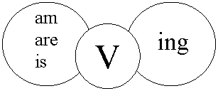
2.Формыглаголаto be
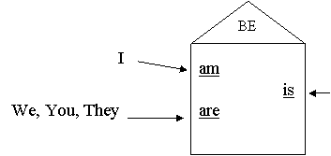It, He, She
3. ОборотBe used to


He is a monk now. But he used to visit night
clubs when he was young.

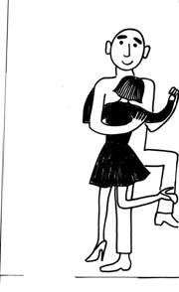

He is rather poor now. But he used to be extremely rich. He used to have an
He lost his money. expensive Cadillac.
He drives a very small car.

Приёмы

1. Приём «Mr Question»

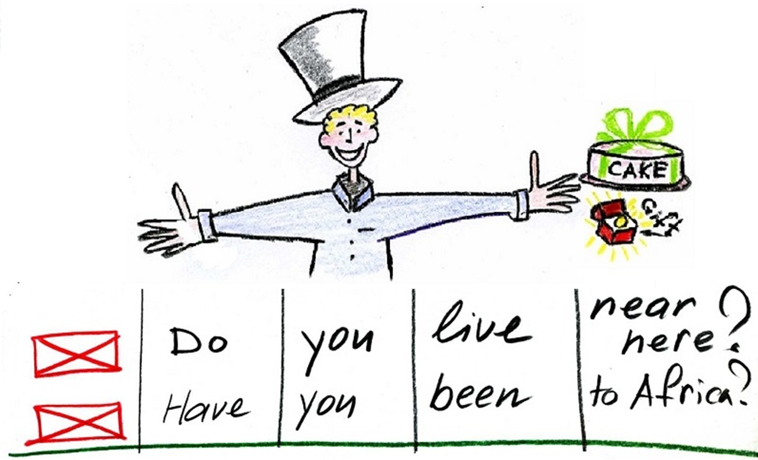

2. «Метод ассоциаций» - нахождение ярких необычных ассоциаций, которые соединяются с запоминаемой информацией.
Запоминание произношения с помощью фонетических образных кодов.
  Чашка-cup [ сʌр] (вода в чашку капает «Кап-кап») | 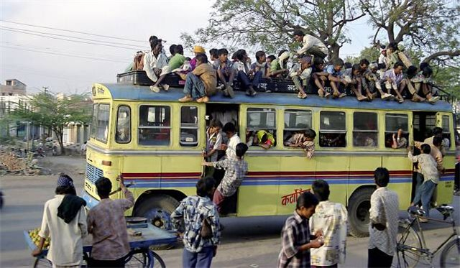  Overcrowded - [а у вас крадут?]-переполненный
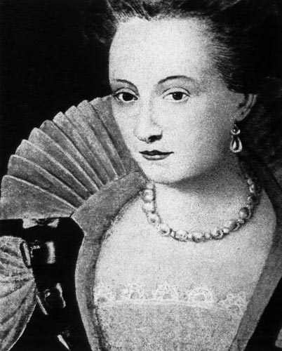  ACOLLAR-[кола,стоит колом ]-воротник | 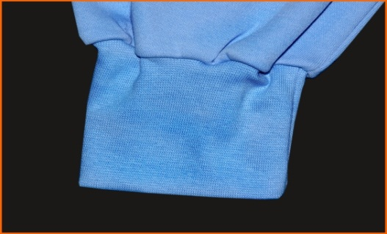  Recover-[рукава]-выздороветь
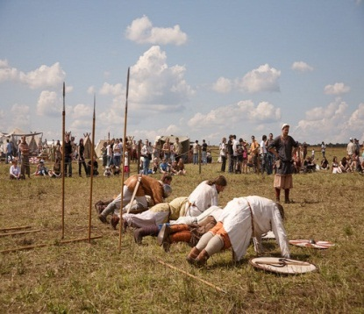  Apologize - [упал,отжался]-извиняться | 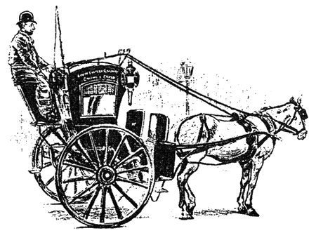«Cabbage – [кэб объезжает город, загруженный  капустой] -капуста

3. Рифмизация (при усвоении форм неправильных глаголов)
***
Пол Наташа sweep-swept-swept | подметать - подметала
Дом в порядке keep-kept-kept | содержать, хранить
Потому что она know-knew-known | знать
Что когда-то grow-grew-grown | вырастать
И, конечно, dream-dreamt-dreamt | мечтать
Выйти замуж без проблем
***
Я кирпичик throw-threw-thrown | бросать
Он в окошко fly-flew-flown | летать
Меня дядя catch-caught-caught | поймать
К папе с мамой bring-brought-brought | приводить, отводить, приносить
***
Болван с Прохвостом целый день
Вдвоем играли в «дребедень».
"Я win-won-won", - сказал Болван | выиграть, победить
"Ты lose-lost-lost", - сказал Прохвост. | потерять, проиграть
***
Забияки fight -fought-fought, | драться, бороться
Их никто не разведет.
Уже оба weep-wept-wept, | плакать
Воспитатель sleep-slept-slept. | спать
***
Я в буфете buy-bought-bought | покупать
Первоклассный бутерброд,
За него я pay-paid-paid, | платить
В классе в парту lay-laid-laid | класть
И совсем не think-thought-thought, | думать
Что сосед его умнёт.
А теперь мне очень грустно -
Smell-smelt-smelt он очень вкусно! | пахнуть
***
Глянь, рогатку Баламут
В свой кармашек put-put-put | положить
И begin-began-begun | начинать
Хулиганить хулиган!
Он подушку cut-cut-cut, | резать
Брата в ванной shut-shut-shut, | закрывать
Все газеты light-lit-lit, | поджигать
Собачонку hit-hit-hit, | бить
Он соседу ring-rang-rung | звонить
И, конечно, run-ran-run. | бежать
Он совсем не think-thought-thought, | думать
Что милиция придет.
***
Дед и бабка find-found-found | находить
Пса породы бассет-хаунд.
Очень близок старикам
Пес become-became-become. | становиться
Give-gave-given дед ему | давать
Дорогую бастурму -
Надо ж псинуfeed-fed-fed | кормить
Чем-то вкусным на обед.
Сами сала и котлет
Старики неlet-let-let. | позволять
Раньше бабка sit-sat-sat, | сидеть
Knit-knit-knit себе жакет, | вязать
А теперь ей дед велит
Это дело quit-quit-quit; | бросать, прекращать
Нынче бабушка и дед
Жизнь другую lead-led-led: | вести
Дед с улыбкой дремлет в ванне,
Бабка dwell-dwelt-dwelt в чулане, | обитать
Пес в кровати lie-lay-lain, | лежать
Прямо как Саддам Хусейн.
***
Dig-dug-dug мы огород, | копать
Come-came-come туда народ. | приходить
Мы сказали: go-went-gone, | идти, уходить
Это вам не балаган.
***
Мы с врагами fight-fought-fought, | драться, сражаться
Их в ловушку catch-caught-caught. | ловить, поймать
День удачу bring-brought-brought, | приносить
Мы награду get-got-got. | получать
Если зайцев bite-bit-bitten, | кусать
Не давать им eat-ate-eaten, | есть
Очень скоро learn-learnt-learnt | учиться
Лихо спички burn-burnt-burnt. | зажигать
Если друга meet-met-met - | встречать
Его крепко keep-kept-kept. | держать
Ну, а если loose-lost-lost, | терять
То того он cost-cost-cost. | стоить
Самолеты fly-flew-flown. | летать
Наши дети grow-grew-grown. | расти
Ну, а ветер blow-blew-blown, | дуть
Обо всем он know-knew-known. | знать
***
Break-broke-broken старый дом. | ломаться, ломать
Очень скучно было в нем.
Новый дом мы draw-drew-drawn, | рисовать
Build-built-built – и заживем. | строить
Show-showed-shown быстрей мне свет! | показывать
Светит солнце или нет?
"Shine-shone-shone", ответил ты. | светить
See-saw-seen до темноты. | видеть
Say-said-said и повтори: | говорить
Swim-swam-swum мы до зари. | плавать
Teach-taught-taughts  pring-sprang-sprung в воду | Учить прыгать
Невзирая на погоду.
Read-read-read ученый кот | читать
Дни и ночи напролет.
Tell-told-toldиsing-sang-sung | рассказывать петь
Небылицы по ночам.
Я ride-rode-ridden рад | ехать верхом
Leap-leapt-leapt на маскарад. | скакать, прыгать
Если маску take-took-taken, | брать
Вы mistake-mistook-mistaken, | ошибаться
Не узнаете меня
И не стащите с коня.
***
Spell-spelt-spelt любое слово. | произносить по буквам
Speak-spoke-spoken это снова. | говорить
Sweep-swept-swept из избы сор, | заметать
Hang-hung-hung в избе топор. | вешать, висеть
Throw-threw-thrown гранаты ловко, | бросать, выбрасывать
Set-set-se tружье на полку, | ставить, устанавливать
Shoot-shot-shot прицельно, метко, | стрелять
Только не убей соседку.
Lend-lent-lent врачу копейку. | одалживать
Mean-meant-meant купить индейку. | иметь в виду, подразумевать
Sell-sold-sold ее за трешку. | продавать
Send-sent-sent друзьям матрешку. | посылать
Hear-heard-heard оркестр прекрасный, | слышать
Feel-felt-felt испуг напрасный, | чувствовать
Не стремись fall-fell-fallen вниз, | падать
Rise-rose-risen и разберись. | подниматься, вставать
Wear-wore-worn перо на шляпу. | носить
Write-wrote-written для нас кантату. | писать
Have-had-had простой девиз, | иметь
Win-won-won солидный приз. | выигрывать
***
Я sleep-slept-slept и вижу сон: | спать
Только что я bear-bore-born. | рождаться, родиться
Stand-stood-stood веселый поп, | стоять
Толоконный его лоб.
Shake-shook-shaken бородой, | трясти
Рассуждает сам с собой:
Сей ребенок strike-struck-struck, | ударять
А, быть может, sink-sunk-sunk. | тонуть
Онspend-spent-spent время зря, | проводить
Freeze-froze-frоzenегоя. | замораживать
Leave-left-left я край родной. | покидать, оставлять
Choose-chose-chosen дом другой, | выбирать
О котором dream-dreamt-dreamt, | мечтать
А теперь уж hold-held-held. | владеть
Если ты wake-woke-woken, | просыпаться
Drink-drank-drunk простую воду, | пить
Do-did-done свою зарядку, | делать
Make-made-made прополку грядки. | делать
Drive-drove-drivenмашину споро. | водить
Hide-hid-hidden еще не скоро. | прятаться, прятать
Ничего не hurt-hurt-hurt, | ранить
Там, глядишь, и повезет.
4. Расширение синонимического ряда A cat A big cat A big black cat A big black cat likes rat.
A big black cat likes fat rat
5. «Связывание образов» – отлично работает, когда нужно запомнить целый список слов. К примеру, это слова по теме «Одежда». Вы собираетесь в спортзал, представим, что нужно надеть и мысленно надеваем на себя: T-shirt (футболка), socks (носки), tracksuit (спортивный костюм, который состоит из sweatpants (спортивные брюки) + sportsjacket (спортивная куртка / кофта), sneakers (кроссовки). Важно, чтобы образы были яркими и приятными для вас. Вы можете представлять свои вещи или желаемые. После мысленно вернитесь к исходной точке и «оденьтесь» ещё раз, но уже быстрее – представьте, что у вас осталось 10 минут до начала тренировки, а ещё и доехать надо!
6. Установление парадигматических связей
Выучив слово special, найдите в примерах его однокоренные слова и составьте цепочку в соответствии со схемой: noun (сущ.)– verb (глаг.) – adjective (прилаг.) – adverb (наречие)
- He is a great specialist. Он великий специалист.
- She specializes in teaching music. Она специализируется в преподавании музыки.
- I`ve got a special theme. У меня специальная тема.
- I want to ask you specially. Я хочу спросить особенно тебя.

